Kirchheim unter Teck, 14.01.2026

Wolf Maschinenbau setzt bei Rund- und Lineartaktmaschinen auf hybride Antriebstechnik von AMKmotion:
Effizienz trifft Kompaktheit
Die komplexe Rundtaktmaschine Wolf TSM 280 eignet sich für mittlere und große Losgrößen. Für die neue Generation dieser Baureihe setzt die Wolf Maschinenbau AG auf die hybride Antriebstechnik von AMKmotion: Diese kombiniert zentrale und dezentrale Antriebslösungen, um die Vorteile beider Konzepte zu nutzen. Das steigert sowohl Energieeffizienz als auch Flexibilität. Zudem vereinfacht dies die Verkabelung und schafft Platz im Schaltschrank. Die CNC-Steuerung liefert sm motion control. Die beiden Spezialisten entwickelten diese effiziente Gesamtlösung in Rekordzeit.
„Zu unseren Kunden gehören viele kleinere erfolgreiche Zulieferbetriebe für ganz unterschiedliche Branchen – von Automotive über Medizin- bis Elektrotechnik. Ihre Maschinen müssen nicht nur sehr präzise arbeiten, sondern vor allem zuverlässig sein“, sagt Andreas Weber. Er ist Technischer Leiter bei der Wolf Maschinenbau AG in Brackenheim, nur wenige Kilometer von Heilbronn entfernt. Dazu kommen Themen, die in den vergangenen Jahren immer weiter an Bedeutung gewonnen haben, wie Energieeffizienz und schnelles Umrüsten bei kleinen Losgrößen.
Mit 35 Mitarbeitern fertigt Wolf Maschinenbau zukunftsweisende Rund- und Lineartaktmaschinen inklusive passender Peripheriegeräte. Anwender erhalten kompakte, flexible und hochgenaue Maschinen, mit denen sie metallische Ring- und Stangenmaterialien, Drehteile, Rohre oder auch Fließpressteile bearbeiten können. „Unser Leistungsspektrum umfasst die Entwicklung, Konstruktion, Herstellung, den Vertrieb und die Wartung dieser kundenspezifischen Automatisierungslösungen“, beschreibt Weber. „Der Trend zur Individualisierung spielt uns als Sondermaschinenbauer natürlich besonders in die Karten.“
Das zeigt sich etwa in der Teller-Schalttisch-Maschine Wolf TSM 280, einer hochflexiblen Produktionseinheit für komplexe Fertigungsprozesse. Der Schaltteller taktet von Bearbeitungsstation zu Bearbeitungsstation, an denen die stehenden, nicht rotierenden Werkstücke gleichzeitig mit angetriebenen Werkzeugen bearbeitet werden. Der modulare Aufbau ermöglicht eine individuelle Prozessgestaltung. „Die Maschine lässt sich schnell rüsten und ist beim Werkzeugwechsel gut zugänglich“, verspricht Weber. „Damit können Anwender auf ein und derselben Maschine ganz unterschiedliche Bauteile fertigen.“ Zentrales Element ist der in der Mitte senkrecht angeordnete Spannteller mit acht oder 16 hydraulisch betätigten Werkstückaufnahmen.
Die richtigen Partner an Bord
„Bei Wolf Maschinenbau fertigen wir mit einer hohen Wertschöpfung – von den Grundgestellen der Maschinen bis zu den einzelnen Baugruppen – sprich: alles, was die Kundenbauteile berührt und spezifisch anzupassen ist“, erklärt Weber. Doch alles kann der Betrieb nicht im eigenen Haus herstellen. Dafür setzt er auf ausgewählte Lieferanten – bevorzugt auf lokale Unternehmen, weil diese eine bessere Verfügbarkeit versprechen. Der Maschinenbauer verbaute lange Antriebs- und Automatisierungstechnik eines Großanbieters. Während der Corona-Pandemie kam es jedoch zum Versorgungsengpass. Antriebsspezialist AMKmotion aus dem knapp 90 Kilometer entfernten Kirchheim unter Teck half dem Maschinenbauer damals aus der Klemme und ist seitdem im Boot.
Mit hybrider Antriebstechnik Platz gespart
Die neue Maschinengeneration der Wolf TSM 280 sollte komplett auf die Antriebstechnik von AMKmotion umgestellt werden. Denn in der Vorgängerversion befand sich die komplette Antriebs- und Steuerungstechnik in einem Schaltschrank. Das erhöhte die Installationskosten und den -aufwand, beanspruchte sehr viel Platz, und je nach Komplexität der Maschine waren sogar zwei Schaltschränke erforderlich. An individuelle Bedürfnisse anpassen? Das war schwierig zu realisieren.
„Genau dafür liefern wir unsere hybride Antriebstechnik“, sagt AMKmotion-Experte Fabian Georg, der Wolf Maschinenbau betreut. „Das ist die Kombination aus zentraler und dezentraler Antriebstechnik.“ Dabei ist ein Teil der Antriebskomponenten im Schaltschrank verbaut, der andere Teil befindet sich dezentral in der Maschine. Für die Bewegungen der Achsen kommen die hochpoligen Synchron-Servomotoren der DT-Serie zum Einsatz. Diese sind auf hohe Drehmomente ausgelegt und haben hohe Eigenträgheitsmomente. Die Motoren können auch größere Lasten ohne Getriebe als Direktantrieb hochdynamisch beschleunigen und so die Leistungsfähigkeit der Maschine steigern. Dazu kommt mit dem ihXT3 ein Synchronservomotor mit integriertem Wechselrichter. Dieser eignet sich optimal für geringen Platzbedarf. Er ist mit einem Hybridkabel ausgestattet, das gleichermaßen Leistung, STO (Safe Torque Off), 24 Volt sowie die Kommunikationsdaten überträgt und im Daisy-Chain-Verfahren alle angeschlossenen ihXT3-Komponenten verbindet. Das reduziert den Installationsaufwand deutlich.
„Die zentrale Antriebstechnik in der Maschine ist das KE/KW-System, das aus zwei Komponenten besteht“, sagt Fabian Georg. „Die Kompakteinspeisung KE erzeugt die Zwischenkreisspannung und versorgt die Kompaktwechselrichter KW mit Leistung.“ Dabei vereinfacht der Hybridverteiler KHY die Zusammenführung verschiedener Signale und Versorgungsspannungen aus der zentralen Antriebsebene. Er dient als intelligente Schnittstelle zwischen der zentralen zur dezentralen Antriebswelt. Die Echtzeit-Kommunikation erfolgt ebenfalls über die intelligente Schnittstelle des Hybridverteilers.
Zusätzlich überwacht der KHY den Zwischenkreisstrom und den dezentralen Antriebsstrang über einen I²t-Zähler. Sein Abschaltverhalten lässt sich individuell konfigurieren. Der KHY ist nach dem Daisy-Chain-Verfahren mit den Synchronservomotoren mit integrierten Wechselrichtern ihXT verkabelt. „Wir können damit deutlich kompakter bauen. Kommen mehr anzusteuernde Achsen dazu, ist auch kein zweiter Schaltschrank nötig“, erläutert Fabian Georg. „Wir haben zudem die Hauptachse der Maschine komplett neu konstruiert.“ Verbaut ist nun ein kompaktes Winkelplanetengetriebe statt – wie vorher – ein mechanisch aufwändigeres Kegelstirnradgetriebe.
Perfekter Partner für die perfekte Steuerung
Für die komplexe Steuerung ihrer Maschinen setzt Wolf Maschinenbau auf die Expertise von sm motion control – Hersteller von Steuerungstechnik und Systemintegrator. Besonders kleinere und mittelständische Maschinenbauer profitieren von den flexiblen Lösungen aus Villingen-Schwenningen. „Wir realisieren perfekte Bewegungen für Maschinen“, sagt Markus Grimm, Mitglied der Geschäftsleitung von sm motion control. „Dafür haben wir das Know-how in Steuerungstechnik, Antriebskomponenten und Software.“ Gemeinsam mit AMKmotion-Kundenbetreuer Fabian Georg entwickelte er bereits zahlreiche Projekte – so entstand auch die Zusammenarbeit mit Wolf Maschinenbau.
„Bei der TSM 280 setzen wir unsere Steuerung smmx.tp15hd mit einem integrierten 15-Zoll-Farbtouch-Panel ein“, berichtet Grimm: „Die Steuerungsfamilie basiert auf einem RT Linux-Betriebssystem mit harten Echtzeiteigenschaften, in das wir die offene Automatisierungsplattform CODESYS V3 und unseren eigenen CNC-Kern integriert haben.“ Diese Kombination bietet klare Vorteile: So wird auf der einen Seite mit der gängigsten offenen Automatisierungs-Plattform CODESYS die SPS-Funktionalität und die Visualisierung umgesetzt. Auf der anderen Seite bietet sm motion control mit seinem CNC-Kern die Möglichkeit, neben dem bereits vorhandenen Befehlsumfang (DIN66025), auch kundenspezifische Sonderbefehle zu integrieren, die die Maschinen optimieren oder die Programmierung erleichtern. Durch die Verschmelzung von CNC-Kern und CODESYS entsteht ein gemeinsamer Variablenraum von SPS, CNC und Visualisierung. Dadurch lassen sich alle drei Funktionen einfach und direkt miteinander verknüpfen. Wolf Maschinenbau hatte die Anforderung, jede der bis zu 16 Stationen Ihrer TSM 280 flexibel über CNC-Funktionen anzusteuern. Grimm: „Wir haben die Stationen mit konfigurierbaren Funktionseinheiten ausgestattet, den sogenannten CNC-Units – mit eigenem Programmiereditor, Hand- und Automatikbetrieb sowie Programm- und Rezeptverwaltung.“ Früher waren dafür 16 einzelne Steuerungen erforderlich. Die Units lassen sich je nach Ausstattung frei konfigurieren. Mit seinem Team konnte Grimm auch alle optionalen Funktionen wie Web-Visualisierung oder OPC-UA-Kommunikation in einem Gerät unterbringen. Dazu trägt die enorme Leistungsfähigkeit des verwendeten Quad-Core 1,6 GHz Prozessors bei.
Entwicklung in Rekordzeit
„Als uns Wolf Maschinenbau damals anrief, haben wir uns natürlich sehr gefreut“, erinnert sich Markus Grimm. Doch dann kam ein kleiner Schreck, als er nach dem Zeitrahmen fragte: Die erste Maschine sollte schon auf der EMO im September gezeigt werden. „Es war bereits Juni – nur noch wenige Wochen bis zur Messe“, sagt Grimm. Aber gemeinsam mit AMKmotion konnten sie das Projekt erfolgreich umsetzen. „Die Maschine war noch nicht verkaufsbereit, aber sie lief“, ist Fabian Georg zufrieden. „Das war schon sensationell – wir haben eine komplett neue Antriebs- und eine komplett neue Steuerungstechnik für eine so hochgradig komplexe Maschine realisiert, die bis zu 34 Achsen auf einer Standfläche von nur knapp 2,5 Quadratmetern bewegen kann.“

Service für Redaktionen:
Meta-Title: Wolf Maschinenbau setzt auf hybride Antriebstechnik von AMKmotion
Meta-Description: Die Wolf Maschinenbau AG setzt bei Rundtakt- und Lineartaktmaschinen auf hybride Antriebstechnik von AMKmotion.
Herausforderung: Wolf Maschinenbau wollte bei der neuen Maschinengeneration der Wolf TSM 280 die Antriebs- und die Steuerungstechnik komplett umstellen. Sie sollte flexibler sein sowie Installationsaufwand und Platz im Schaltschrank sparen.
Lösung: Die hybride Antriebstechnik von AMKmotion erfüllt gemeinsam mit der Steuerung von sm motion control nicht nur alle gestellten Anforderungen an Flexibilität und Wirtschaftlichkeit, sondern vereinfacht auch die Verkabelung und schafft Platz im Schaltschrank.
Social Media: Für mittlere bis große Losgrößen ist sie gemacht – die neue Generation der Rundtaktmaschine TSM 280 der Wolf Maschinenbau AG. Sie überzeugt nicht nur durch Präzision, sondern auch durch smarte Technik. Dank der hybriden Antriebstechnik von AMKmotion wird die Verkabelung vereinfacht und Platz im Schaltschrank geschaffen. Gesteuert wird die Maschine mit moderner CNC-Technologie von sm motion control. Das Ergebnis: Eine hocheffiziente Gesamtlösung, die in Rekordzeit entwickelt wurde – das erste funktionierende Modell stand innerhalb weniger Wochen.

Bildunterschriften
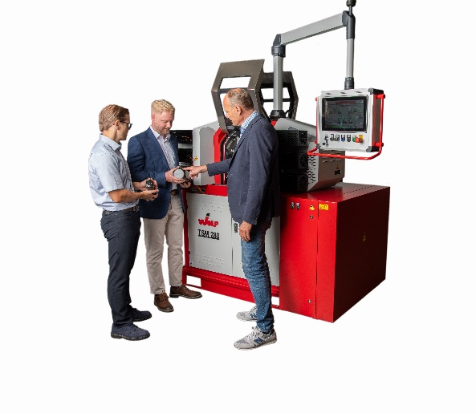
Bild 1: Für die neue Generation der Rundtaktmaschine TSM 280 setzt Wolf Maschinenbau auf hybride Antriebstechnik von AMKmotion. Diese kombiniert zentrale und dezentrale Antriebslösungen, um die Vorteile beider Konzepte zu nutzen.

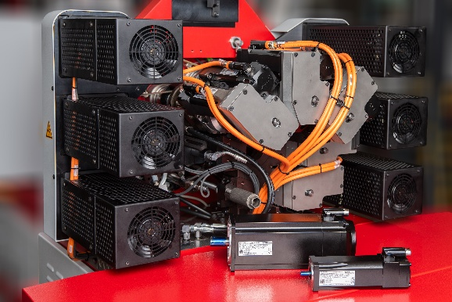
Bild 2: Die Kombination zentraler und dezentraler Antriebslösungen steigert sowohl die Flexibilität als auch die Energieeffizienz der Maschine.

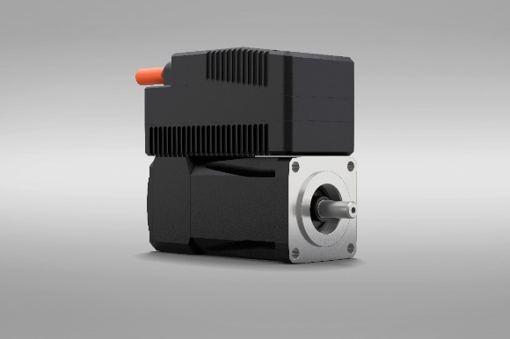
Bild 3: Die Synchron-Servomotoren mit integriertem Wechselrichter ihXT und Hybridkabelanschluss sind optimiert für geringen Platzbedarf – und reduzieren die Verkabelungskosten.

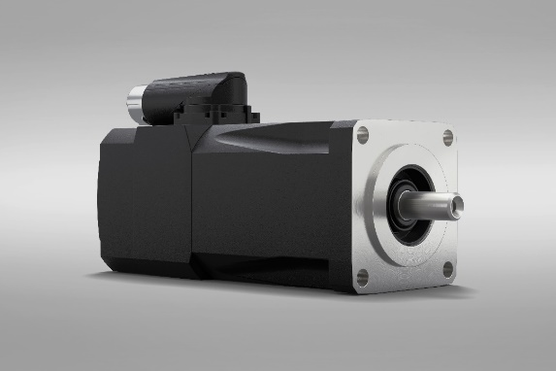
Bild 4: Für die Bewegungen der Achsen kommen die hochpoligen Synchron-Servomotoren der DT-Serie zum Einsatz. Dazu gehört die Baureihe DT3….

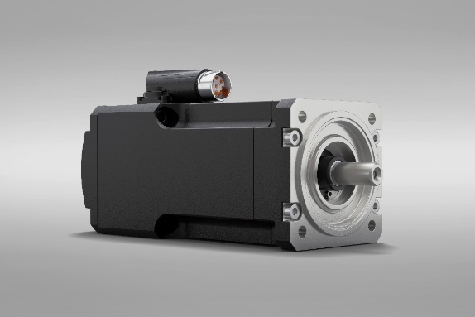
Bild 5: …und die Synchron-Servomotoren der Baureihe DT4.

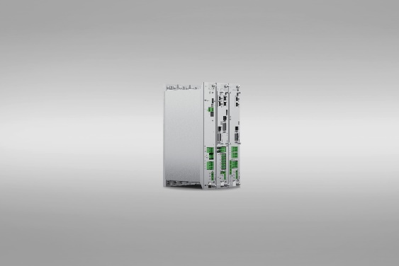
Bild 6: Das Servo-Antriebssystem KE/KW besteht aus dem Kompaktwechselrichter KW und der Kompakteinspeisung KE.

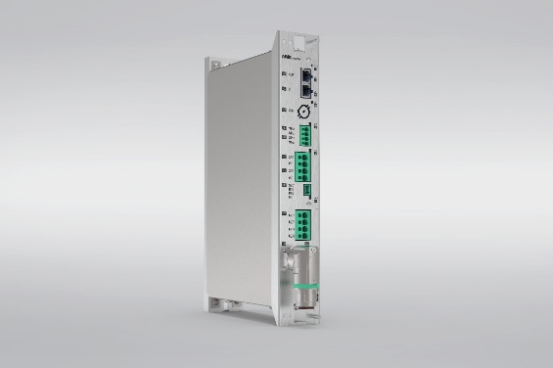
Bild 7: Der Hybridverteiler KHY dient als intelligente Schnittstelle zwischen der zentralen und dezentralen Antriebswelt.

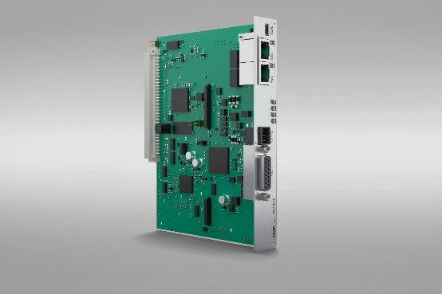
Bild 8: Die Funktionalitäten der steckbaren Reglerkarten KW-R können für den Kompaktwechselrichter optimal auf den individuellen Anwendungsfall abgestimmt werden.

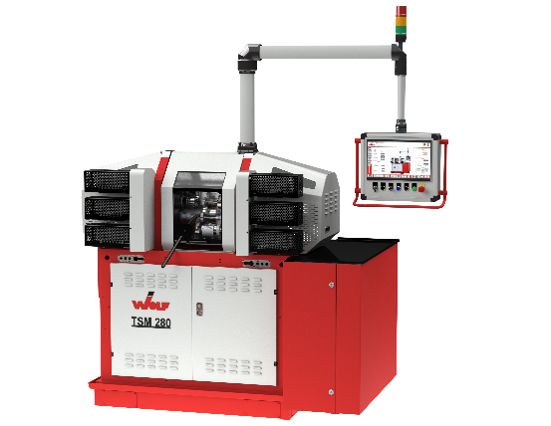
Bild 9: Bei der TSM 280 kommt die Steuerung smmx.tp15hd mit einem 15-Zoll-Farbtouch-Panel und sehr hoher Auflösung zum Einsatz.

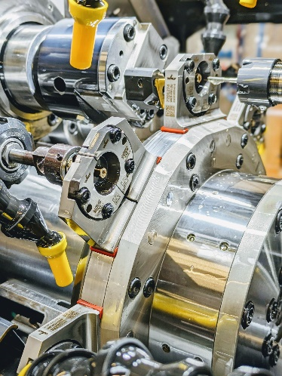
Bild 10: Die Wolf TSM 280: Zentrales Element ist der in der Mitte senkrecht angeordnete Spannteller mit acht oder 16 hydraulisch betätigten Werkstückaufnahmen.
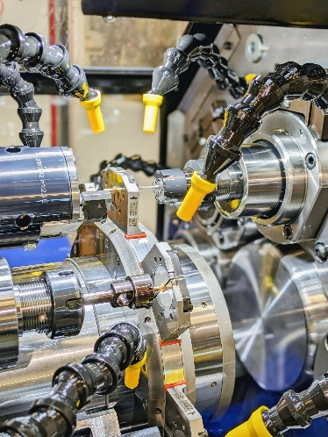
Bild 11: Der Schaltteller taktet von Bearbeitungsstation zu Bearbeitungsstation, an denen die stehenden, nicht rotierenden Werkstücke gleichzeitig mit angetriebenen Werkzeugen bearbeitet werden.

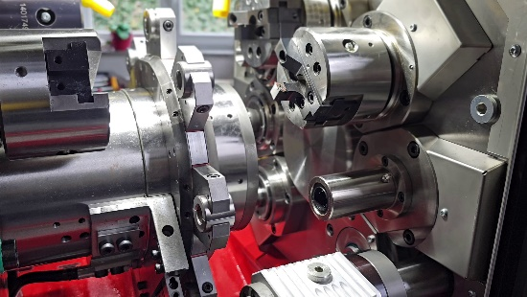
Bild 12: Jede Station der Wolf TSM 280 wird flexibel über CNC-Funktionen angesteuert. Dazu sind diese mit konfigurierbaren Funktionseinheiten ausgestattet.
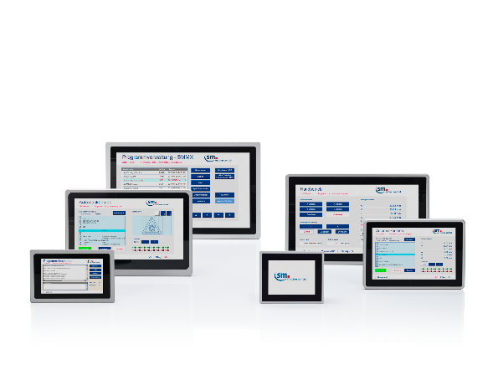
Bild 13: Die Steuerungsfamilie smmx – automation controller von sm motion control: Die offene Automatisierungsplattform basiert auf einem RT Linux-Betriebssystem mit CODESYS und eigenem CNC-Kern.

Bildnachweise Bild 1 bis 8: AMKmotion GmbH + Co KG
Bildnachweise Bild 9 bis 12: Wolf Maschinenbau AG
Bildnachweise Bild 13: sm motion control gmbh

Über AMKmotion
AMKmotion ist Entwickler und Hersteller von elektrischen Antriebssystemen und versteht sich als langfristiger Partner für den industriellen Maschinen- und Anlagenbau. Der Anspruch des Unternehmens ist, seinen Kunden durch die Integration von individuellen und nachhaltigen Lösungen zur Technologieführerschaft zu verhelfen.
Grundlage hierfür sind die bei AMKmotion gelebte Hands-on-Mentalität und das in mehr als 60 Jahren Unternehmensgeschichte erarbeitete Know-how. Besonderen Stellenwert genießen die persönliche Beratung und die vertrauensvolle Zusammenarbeit mit den Kunden.
Das Unternehmen wurde 1963 als AMK Arnold Müller GmbH & Co. KG gegründet, ist seit 2021 Teil der Arburg-Familie und firmiert seitdem als AMKmotion GmbH + Co KG. Das Portfolio umfasst elektrische Antriebstechnik, Steuerungstechnik und industrielle Automatisierungstechnik. AMKmotion beschäftigt insgesamt 500 Mitarbeiter. Neben seinem Stammsitz in Kirchheim unter Teck verfügt AMKmotion über Produktionsstandorte in Weida (Thüringen) sowie im bulgarischen Gabrovo. Dazu kommen zwölf Vertretungen auf der ganzen Welt.

Kontakt
AMKmotion GmbH + Co KG
Anja Schaber
Marketing Manager
Gaußstraße 37-39
73230 Kirchheim unter Teck
Germany
www.amk-motion.com
anja.schaber@amk-motion.com
Phone +49 7021 5005 373
Mobile +49 152 5305 5372

